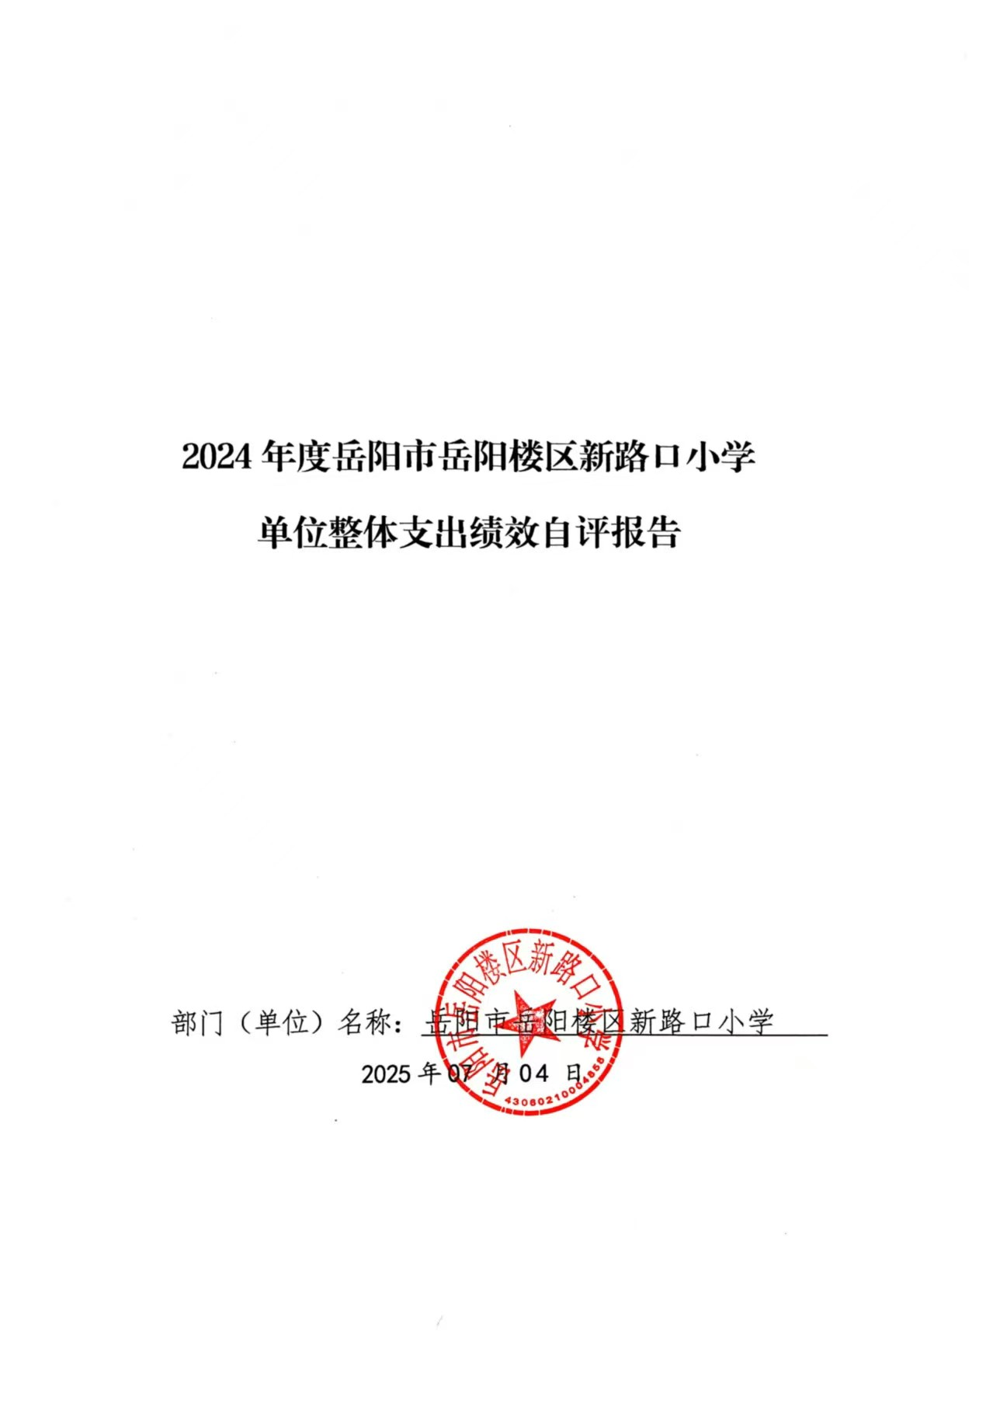

2024年度岳阳市岳阳楼区新路口小学整体支出 绩效自评报告

- 单位基本情况
（一）职能职责
⑴宣传贯彻执行党和国家的教育方针、政策、法律法规等，坚持依法治教、依法治学，贯彻执行岳阳楼区教育局的行政规章制度。
⑵维护学校的教学秩序，为学生创造良好的学习环境。
⑶积极稳妥地推进教育改革，按教育规律办事，不断提高教育质量。
⑷根据学校规模，设置学校管理机构，建立健全各项规章制度和岗位责任制。
⑸坚持教书育人，服务育人，环境育人方针，加强对学生的思想品德教育，使学生的德智体全面发展。
⑹抓好教师队伍建设，使每个教师都热心于教育事业；
⑺做好安全防范，保证学生的人身安全。
（二）机构设置
本单位内设机构包括：校务办、教研室、德育办、后勤保卫办。根据编办核定，我校共有教职工70人，其中：在职编制34人；离退休36人。
二、一般公共预算支出情况
(一)基本支出情况
基本支出2024年度总支出862.22万元，其中：
人员经费620.85万元：包括基本工资138.47万元；津贴补贴12.52万元；奖金80.54万元；绩效工资132.61万元；机关事业单位基本养老保险缴费72.81万元；职业年金8.1万元；职工基本医疗保险缴费26.45万元；其他社会保障缴费4.64万元；住房公积金42.85万元；医疗费0.37万元；其他工资福利支出5万元；退休费96.49万元。
公用经费241.37万元：包括办公费5.11万元；印刷费3.19万元；水费0.96万元；电费5.72万元；邮电费0.1万元；维修（护）费16.8万元；租赁费0.28万元；培训费1.99万元；专用材料费2.39万元；劳务费1.52万元；工会经费6.91万元；其他商品服务支出191.48万元；办公设备购置4.93万元。
（二）项目支出情况
本单位2024年度项目支出155.19万元。
- 政府性基金预算支出情况
本单位2024年度政府性基金预算支出0万元。
- 国有资本经营预算支出情况
本单位2024年度国有资本经营预算支出0万元。
- 社会保险基金预算支出情况
本单位2024年度社会保险基金预算支出0万元。
六、部门整体支出绩效情况
（一）改善办学条件，优化硬件环境、教学设施和文化建设。
今年共计投入资金近六十万元用于改善办学条件（其中生均经费用于基建维修达二十多万元），主要有改造教学楼后坪外的绿植园，对教学楼三层走廊外墙进行了文创装饰，设置活页式宣传栏位三十二处，另外还新添置了智慧黑板和电脑。
（二）强调安全责任，通过消除隐患和加强教育确保全年无重大事故。
学校坚持每月进行安全隐患排查，并做到及时整改，定期加强学生多方面的安全教育，进行安全演练等。一年来有中级法院、办事处社区人员、团市委和妇联多级组织和个人来为学生开展专题讲座活动，内容涉及心理健康、预防溺水、防校园欺凌和交通安全等多个方面。
（三）开展固定资产清查管理。
今年，我校通过聘请专业公司团队和荐送后勤管理人员参加培训等形式，耗时三十多个工作日共同对学校固定资产进行了一次全面的清查整理，真正做到账册、实物、标签和存放地点一一对应，达到资产管理的规范与标准。
（四）全面自查自纠，规范办学行为工作得到很好地落实。
按照教育局部署，我校按照整治群众身边的不正之风、《湖南省规范办学行为二十条》文件精神，结合党风廉政建设和师德师风要求，多轮次开展会议宣讲、自查自纠行动，确保全体教师务必遵守。全年无此类咨询、投诉案件。
七、存在的问题及原因分析
教师个人科研成果不突出，学校教研教改工作有待加强。学校课程体系建设，包括课后服务、艺术、实践类课程有待进一步完善。
- 下一步改进措施
加强学校管理，完善制度体系，促进教师发展和专业水平不断提升。加强“校风、教风、学风”三风建设，加强学校文化建设，不断提高办学品味，朝“精品学校”办学目标前进。提高教师各项政策、工作部署的执行力，发扬教师奋斗精神和作风，努力探索艺术、实践类课程实施，形成办学特色。
九、部门整体支出绩效自评结果拟应用和公开情况
建立了与部门预算相结合的结果应用机制，强化评价结果在部门预算编制和执行中的应用。实现绩效评价结果在部门预算编制和执行中的应用，实现绩效评价与部门预算的有机结合，促进财政资金的合理分配与有效使用。同时将评价结果按照政府信息公开的方式进行公开，加强社会公众对财政资金使用效益的监督。
十、其他需要说明的情况
无

附件：1、单位整体支出绩效评价基础数据表
2、单位整体支出绩效自评表
3、项目支出绩效自评表（每个一级项目一张表）
4、政府性基金预算支出情况表
5、国有资本经营预算支出情况表
6、社会保险基金预算支出情况

附件1
2024年度预算单位整体支出绩效评价基础数据表

预算单位名称 | 岳阳市岳阳楼区新路口小学
财政供养人员情况(人) | 编制数 |  | 2024年实际在职人数 |  | 控制率
财政供养人员情况(人) | 34 |  | 34 |  | 100.00%
经费控制情况(万元) | 2023年决算数 |  | 2024年预算数 |  | 2024年决算数
三公经费 | 0.00 |  | 0.00 |  | 0.00
1、公务用车购置和维护经费 | 0.00 |  | 0.00 |  | 0.00
其中：公车购置 | 0.00 |  | 0.00 |  | 0.00
公车运行维护 | 0.00 |  | 0.00 |  | 0.00
2、出国经费 | 0.00 |  | 0.00 |  | 0.00
3、公务接待 | 0.00 |  | 0.00 |  | 0.00
项目支出： | 0.00 |  | 0.00 |  | 155.19
1、业务工作经费 | 0.00 |  | 0.00 |  | 155.19
2、运行维护经费 | 0.00 |  | 0.00 |  | 0.00
...... | 0.00 |  | 0.00 |  | 0.00
3、区级专项资金(一个专项一行) | 0.00 |  | 0.00 |  | 0.00
 | 0.00 |  | 0.00 |  | 0.00
4、上级转移支付(一个专项一行） | 0.00 |  | 0.00 |  | 0.00
公用经费 | 86.14 |  | 50.69 |  | 241.37
其中：办公经费 | 7.89 |  | 11.26 |  | 5.11
水费、电费、差旅费 | 7.07 |  | 5.8 |  | 6.68
会议费、培训费 | 6.95 |  | 5.2 |  | 1.99
政府采购金额 | 0.00 |  | 12.26 |  | 52.65
部门基本支出预算调整 | 0.00 |  | 0.00 |  | 0.00
楼堂馆所控制情况  (2024年完工项目) | 批复规模  (m²) | 实际规  模(m²) | 规模控制率 | 预算投资  (万元) | 实际  投资  (万元) | 投资概  算控制  率
厉行节约保障措施 | 坚持开展宣传教育、建全工作机制、建章立制、监督检查、加强管理
说明：“项目支出”需要填报基本支出以外的所有项目支出情况，“公用经费”填报基本支出中的一般商品和服务支出。
填表人：刘芳 联系电话：0730-8870811 填报日期：2025.07.07

附件2
2024年度预算单位整体支出绩效自评表

预算单位 名称 | 岳阳市岳阳楼区新路口小学
年度预  算申请  (万元) |  |  | 年初预算数 | 全年预算数 | 全年执行数 | 分值 | 执行率 | 得分
年度预  算申请  (万元) | 年度资金总额 |  | 702.67 | 1048.73 | 1017.41 | 10 | 97.01% | 9.7
年度预  算申请  (万元) | 按收入性质分：1017.41 |  |  |  | 按支出性质分：1017.41
年度预  算申请  (万元) | 其中： 一般公共预算：1017.41 |  |  |  | 其中：基本支出：862.22
年度预  算申请  (万元) | 政府性基金拨款：0.00 |  |  |  | 项目支出：155.19
年度预  算申请  (万元) | 纳入专户管理的非税收入拨款：0.00
年度预  算申请  (万元) | 其他资金：0.00
年度总体 目 标 | 预期目标 |  |  |  | 实际完成情况
年度总体 目 标 | 目标1：保障教育教学发展需要，教育教学工作放在首位，完成各项教育教学工作任务，提升教育教学水平，  目标2：保障教师培训、工会活动、党建活动资金需求，整提升教师业务能力水平、政治素养，提高教师职业道德水平和服务意识。 |  |  |  | 目标1：保障教育教学发展需要，教育教学工作放在首位，完成各项教育教学工作任务，提升教育教学水平，学生考试成绩全区排名得以提升；促进学生全面发展，学加强德育教育，学生合格率100%  目标2：保障教师培训、工会活动、党建活动资金需求，整提升教师业务能力水平、政治素养，提高教师职业道德水平和服务意识。
绩效指标 | 一级指标 | 二级指标 | 三级指标 | 年度指标值 | 实际完成值 | 分值 | 得分 | 偏差原因分析  及改进措施
绩效指标 | 产出指标 | 数量指标 | 保障本校教职工的正常办公、生活秩序。开展优质教育教学活动和特色教育，保证辖区内每一个适龄儿童入学接受义务教育，完成教学目标任务。 | ≧100% | ≧100% | 5 | 5
绩效指标 | 产出指标 | 质量指标 | 小学升学率 | ≧100% | 100% | 5 | 5
绩效指标 | 产出指标 | 质量指标 | 校园安全知识教育覆盖率 | ≧100% | 100% | 5 | 5
绩效指标 | 产出指标 | 时效指标 | 完成上级下达各项任务。 | 及时 | 及时 | 10 | 10
绩效指标 | 产出指标 | 时效指标 | 学生各项奖励、资助发放情况 | 及时 | 及时 | 5 | 5
绩效指标 | 产出指标 | 成本指标 | 全年决算金额1017.41万，全部用于保障教育教学。 | =100% | 100% | 10 | 10
绩效指标 | 效益指标 | 经济效  益指标 | 为教职工提供各项经费保障，带动教师工作积极性，提高工作效率及质量 | 有所提升 | 有所提升 | 5 | 5
绩效指标 | 效益指标 | 社会效  益指标 | 促进学生全面发展，把教育教学质量放在首位，办人民满意的教育 | 效果明显 | 效果明显 | 10 | 9
绩效指标 | 效益指标 | 生态效  益指标 | 优化校园生态环境 | 有所改善 | 有所改善 | 10 | 10
绩效指标 | 效益指标 | 可持续影  响指标 | 湖南省规范办学行为二十条 | 有效施行 | 有效施行 | 10 | 10
绩效指标 | 满意度  指标 | 服务对象  满意度指  标 | 学生满意度 | ≧95% | 98% | 5 | 5
绩效指标 | 满意度  指标 | 服务对象  满意度指  标 | 家长满意度 | ≧95% | 98% | 5 | 5
绩效指标 | 满意度  指标 | 服务对象  满意度指  标 | 社会公众满意度 | ≧95% | 98% | 5 | 5
总 分 |  |  |  |  |  | 100 | 98.7
填表人：刘芳 联系电话：0730-8870811 填报日期：2025.07.07

附件3
2024 年度项目支出绩效自评表
项目支出名称
主管部门 |  |  |  |  | 实施单位
项目资金（万元） |  |  | 年初预算数 | 全年预算数 | 全年执行数 | 分值 | 执行率 | 自评得分
项目资金（万元） | 年度资金总额 |  | / | / | / | 10 | / | /
项目资金（万元） | 其中：当年财政拨款
项目资金（万元） | 上年结转资金
项目资金（万元） | 其他资金
年度  总体  目标 | 预期目标 |  |  |  | 实际完成情况
绩 效 指 标 | 一级指标 | 二级指标 | 三级指标 | 年度  指标值 | 实际  完成值 | 分值 | 自评得分 | 偏差原因分析及改进措施
绩 效 指 标 | 产出指标  (50分) | 数量指标
绩 效 指 标 | 产出指标  (50分) | 数量指标 | ……
绩 效 指 标 | 产出指标  (50分) | 质量指标
绩 效 指 标 | 产出指标  (50分) | 质量指标 | ……
绩 效 指 标 | 产出指标  (50分) | 时效指标
绩 效 指 标 | 产出指标  (50分) | 时效指标 | ……
绩 效 指 标 | 产出指标  (50分) | 成本指标
绩 效 指 标 | 产出指标  (50分) | 成本指标 | ……
绩 效 指 标 | 效益指标  （30分） | 经济效  益指标
绩 效 指 标 | 效益指标  （30分） | 经济效  益指标 | ……
绩 效 指 标 | 效益指标  （30分） | 社会效  益指标
绩 效 指 标 | 效益指标  （30分） | 社会效  益指标 | ……
绩 效 指 标 | 效益指标  （30分） | 生态效  益指标
绩 效 指 标 | 效益指标  （30分） | 生态效  益指标 | ……
绩 效 指 标 | 效益指标  （30分） | 可持续影响指标
绩 效 指 标 | 效益指标  （30分） | 可持续影响指标 | ……
绩 效 指 标 | 满意度  指标  （10分） | 服务对象  满意度指  标
绩 效 指 标 | 满意度  指标  （10分） | 服务对象  满意度指  标 | ……
总分 |  |  |  |  |  | 100 | /
填表人：刘芳 联系电话：0730-8870811 填报日期：2025.07.07

